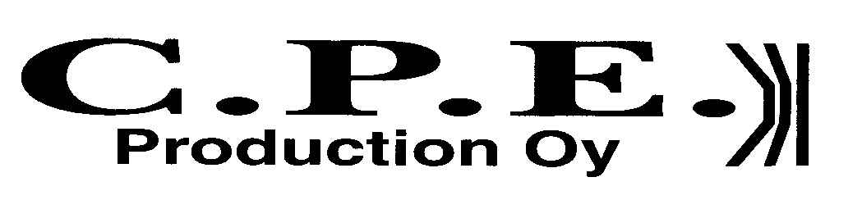

Asentajankuja 3
30300 Forssa

C.P.E. – anvisningar om användning, förvaring och underhåll av skott- och knivsäkra västar

Användning

Användaren ska säkerställa att hen använder en skyddsväst som motsvarar den sannolika hotnivån. C.P.E.:s skyddsvästar är certifierade enligt internationella standarder. Skyddsnivån har angetts på skyddspanelen. Mer information om skyddsnivån får du av tillverkaren.

Skyddsvästen ska fästas så att den sitter så kroppsnära som möjligt. En väst med dålig passform ger inte nödvändigtvis ett tillräckligt skydd.
Om skyddsvästen skadas av ett skott, en kniv eller ett annat vasst föremål ska den tas ur bruk.

Underhåll

TVÄTTA INTE SKYDDSELEMENTET I MASKIN.
ANVÄND INTE LÖSNINGSMEDEL FÖR ATT RENGÖRA SKYDDSELEMENTET.
ANVÄND INTE KEMTVÄTT FÖR ATT RENGÖRA SKYDDSELEMENTET.
ANVÄND INTE TORKTUMLARE FÖR ATT TORKA SKYDDSELEMENTET.
STRYK INTE SKYDDSELEMENTET.

Skyddsvästens textildel kan tvättas i tvättmaskin i 40 °C med ett program för fintvätt. Ta bort knivskyddselementen och stäng kardborrbanden innan du tvättar västen. Textildelen får inte torkas i torktumlare eller i temperaturer över 50 °C.

Skyddselementets yttextil kan rengöras genom att torka den med en fuktad trasa. Vid rengöringen kan tvål eller diskmedel användas. Skyddselementen får inte doppas i vatten.

Förvaring

När skyddsvästen inte används ska kardborrbanden eller dragkedjan på framstycket öppnas. Förvara skyddsvästen i horisontellt läge eller hängande på en galge. Kontrollera att skyddselementen inte är vikta under förvaringen.

Arbetshälsoinstitutet, Topeliusgatan 41 a A, 00250 HELSINGFORS, angivet som institution för personlig skyddsutrustning nr 0403 har EG-typgranskat denna produkt.

